Skandinávská jídelna k zimě sedí

Proměny interiérů – nové odstíny Balakryl
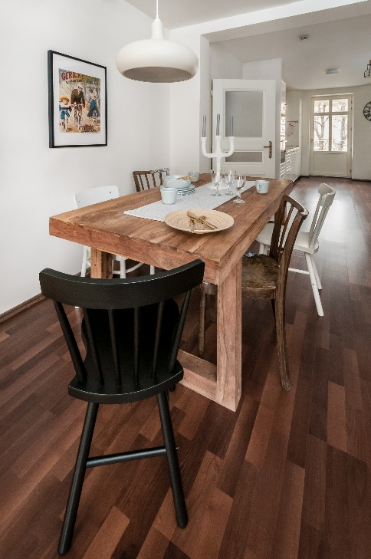
Balakryl letos obměnil vzorník barev. Odvážně opustil klasiku a přišel s novými trendy odstíny Balakryl UNI: elegantní šedé, klasické přírodní a také dynamické syté. Vyzkoušeli jsme je na čtyřech proměnách interiéru. Každá místnost v jiném stylu a v jiném ročním období. Zimu představuje skandinávská jídelna.

Nakročit nestačí
Původní jídelna už měla k severskému či skandinávskému stylu nakročeno – bílá výmalba, masivní dřevěný stůl, židle s kónickými nohami. Tento styl však rozhodně není omezen jen na černo-bílou kombinaci. I zde by měly přijít ke slovu barvy a vhodné doplňky, aby místnost nepůsobila sterilně.

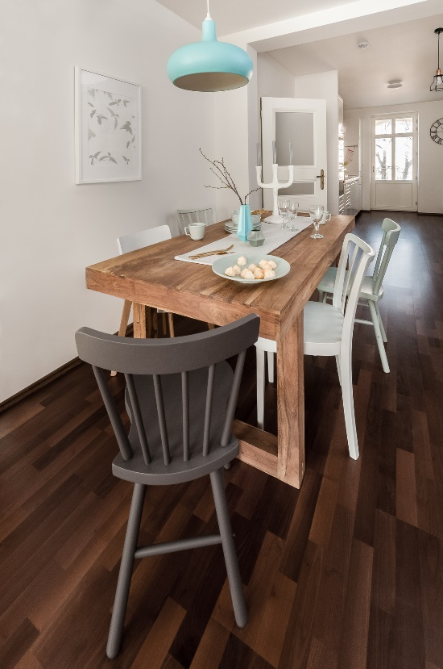
Černé jsme se nakonec úplně zbavili, protože působila v tak malém prostoru příliš kontrastně. Židle jsme natřeli šedohnědou (č. odstínu 0160), pastelově šedou (č. odstínu 0101) a světle šedou (č. odstínu 0105) barvou Balakryl UNI mat ve dvou vrstvách. Mezi jednotlivými vrstvami je dobré zachovat několik hodin odstup.
Balakryl je možné použít i tam, kde nátěr přijde do styku s potravinami, proto jsme mohli světle šedou (č. odstínu 0105) natřít i dřevěný talíř na cukroví. Lustr a vázička vnáší do interiéru svěžest (č. odstínu S2020-B10G) a barborky ve váze jsme nechali jen rozkvést.
Typický skandinávský interiér je světlý a vzdušný. Vynutil si to nedostatek přirozeného denního světla v těchto oblastech. Ve větším prostoru se ale nemusíme bát černou zapojit. Oblíbeným způsobem je např. využití Tabulové barvy Balakryl na jedné ze stěn či nábytku (bar, bok kuchyňské linky apod.).
„Kdo by se na stěnách obával použití sytě černé, může sáhnout po měkčím odstínu Black Flame, který je letošní barvou roku. Jde o moderní odstín, který interiéru dodá dramatický a luxusní tón,“ doporučuje Martina Macková, marketingová manažerka značky Balakryl.

Elegantní šedé
„Elegantní šedé odstíny jsou mé oblíbené. Jsou decentní, dobře k sobě ladí, ale dají se kombinovat i se spoustou výrazných sytých barev. V podstatě nemůžete udělat chybu,“ hodnotí nový vzorník Martina Macková, marketingová manažerka značky Balakryl.
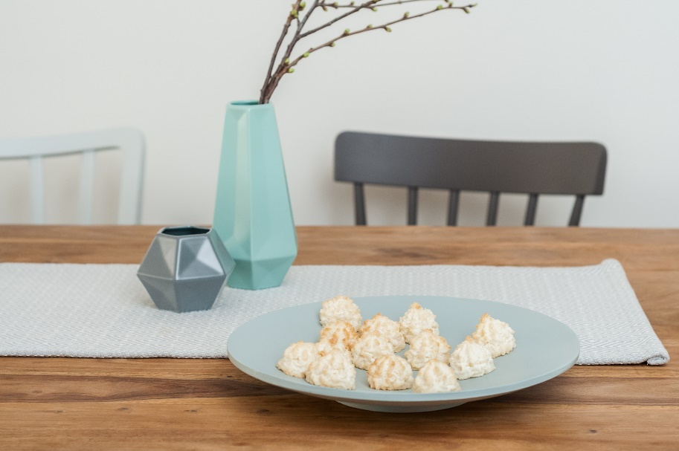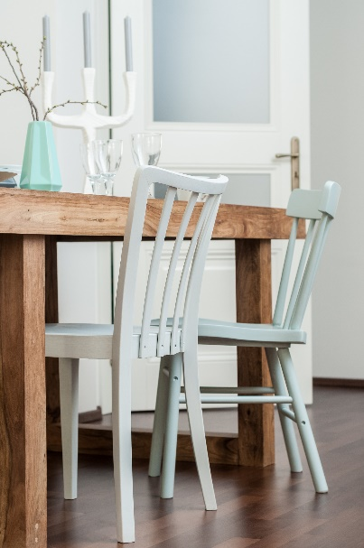

Doporučení interiérové designérky Saši Dýckové:
V interiéru se nemusíme bát kombinovat ani dvě různá dřeva, pokud jsou v blízkém odstínu. Více než dvě se však obecně příliš nedoporučuje.

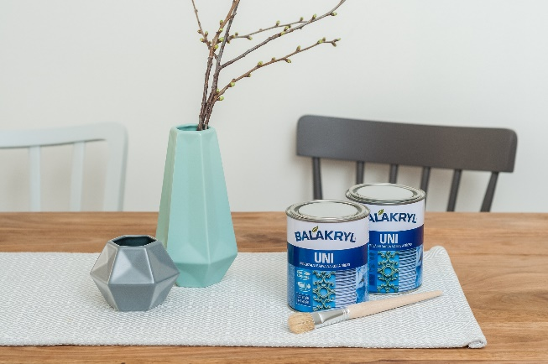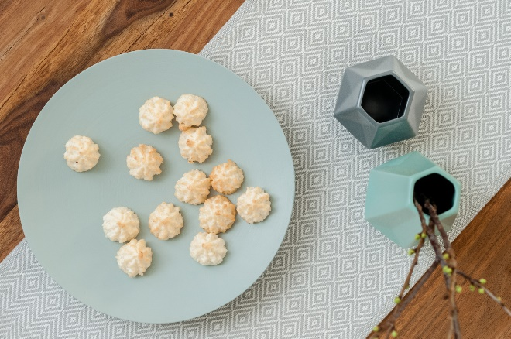

Značka Balakryl
Dnes již legendární značka nátěrových hmot Balakryl se zrodila v polovině 80. let min. století. Na konci roku 1985 byla v závodu Tebas zastavena výroba rozpouštědlových barev a výrobní program se zaměřil na ekologické disperzní nátěrové hmoty. Raketový start zaznamenaly v roce 1987, kdy byla představena nová barva – Balakryl V 2045, která si brzy získala početnou obec zákazníků. Od 6. dubna 2009 patří značka Balakryl pod křídla společnosti PPG.

O skupině PPG
Vizí společnosti PPG je i nadále zůstat předním světovým výrobcem nátěrových hmot a dalších speciálních produktů, které zákazníkům pomáhají chránit a zkrášlovat jejich vlastní výrobky i okolí. Díky inovacím, úsilí o udržitelný rozvoj a kompetenci v oblasti barev pomáhá PPG svým zákazníkům v průmyslu, dopravě, výrobě spotřebního zboží a na trhu autopříslušenství vylepšovat více povrchů různými způsoby než kterákoli jiná společnost. Společnost PPG byla založena v roce 1883, její centrála má sídlo v Pittsburghu a působí v téměř 70 zemích po celém světě. Akcie společnosti PPG jsou obchodovány na New York Stock Exchange (symbol: PPG). Podrobnější informace získáte na www.ppg.com nebo na Twitteru (@PPGIndustries).

Pro více informací, prosím, kontaktujte:

Markéta Rejmonová Martina Macková
doblogoo PPG Architectural Coatings Eastern Europe a.s.
Marketing Manager
mobil: +420 739 547 358 mobil: +420 602 105 731
tel.: +420 222 333 717
e-mail: marketa@doblogoo.cz e-mail: mackova@ppg.com

